Муниципального бюджетного дошкольного образовательного учреждения

детского сада комбинированного вида № 4 станицы Должанской

муниципального образования Ейский район

Конспект родительского собрания

в средней группе

Тема: **«Во что и как играют наши дети?**

**Игрушка и антиигрушка».**

Воспитатель: Лобова Н.Н

Декабрь 2018 год

**Цель:** Дать родителям знания о значении игры в развитии ребенка**.** Заинтересовать проблемой. Обсуждение безопасности наших детей в период праздничных каникул. Плодотворное сотрудничество в подготовке группы и детей к новогоднему празднику.

**Задачи:**

Показать родителям значение совместных игр и игрушек для развития ребёнка;

Рассмотреть правила организации игровой деятельности;

Обсудить вопрос об организации игровой среды в условиях семьи;

Развивать навыки общения со своим ребёнком в процессе игры.

Закрепление знаний о безопасности детей.

Повестка дня:

1. Во что и как играют наши дети.

2. Безопасность наших детей в период новогодних праздников.

3. Блиц – опрос для родителей

4. Разное:

- Подготовке группы и детей к новогоднему празднику.

- Вопросы и предложения родителей.

**Ход собрания**

**1.1 Во что и как играют наши дети**.

**Лобова Н.Н**. Добрый вечер, уважаемые родители! Начинаем родительское собрание,

тема собрания: «Во что и как играют наши дети? Игрушка и антиигрушка».

**1 слайд**

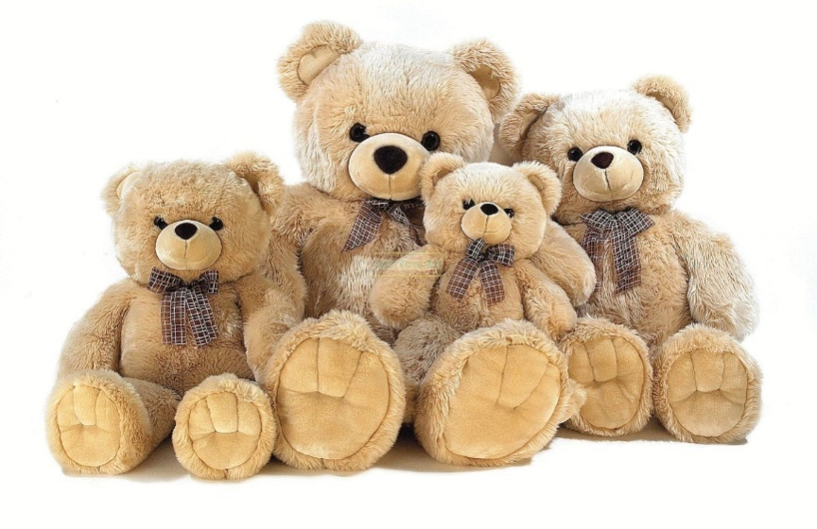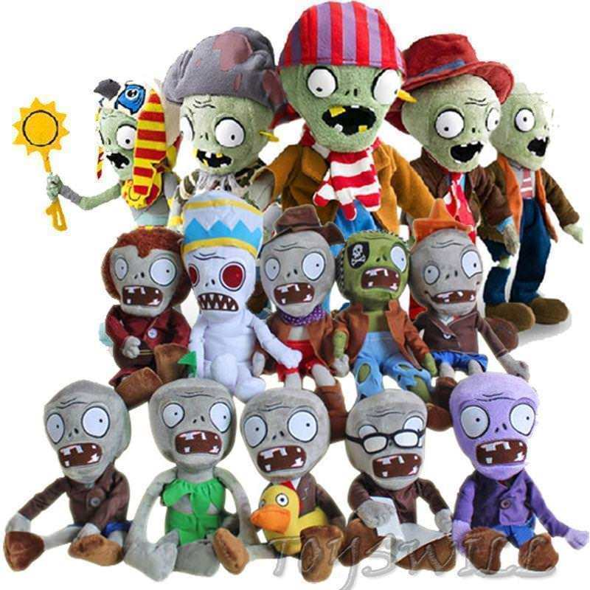

Сегодня в мире развитых технологий, телевидения и интернета появились огромные возможности для получения информации. Мы и наши дети стали смотреть яркие мультфильмы, покупать «пропиаренные» книги, раскраски, игрушки. Квартиры всех россиян, имеющих детей, превратились в склад всякой всячины, якобы предназначенной для игры… А для игры ли?

**И что такое игра?**

Игра – это не просто развлечение, это сложная повседневная работа, на которой он учится нормам и правилам современной жизни, постигает истинные ценности.

Игра, по мнению известных психологов, это школа произвольного поведения (Д.Б. Эльконин), школа морали в действии (А.Н. Леонтьев), это и ведущая деятельность в дошкольном возрасте, определяющая развитие интеллектуальных, физических и моральных сил ребенка, а главное – «воспитание чувств» к другим людям, взрослым и сверстникам (А.В.Запорожец).

**Какова в игре роль игрушки?**

**Игрушка** является не только сопровождением игры, но и средством обучения, развлечения и даже лечения, а так же образом идеальной жизни, идеального мира.

**2, 3, 4 слайды**

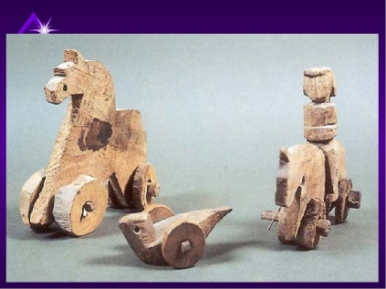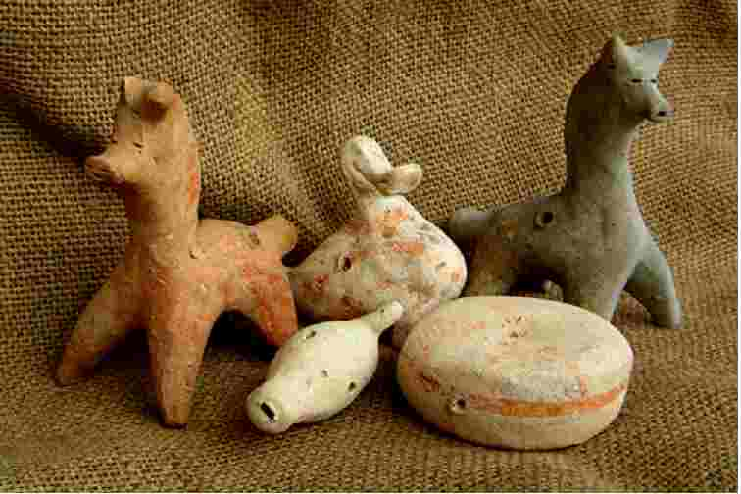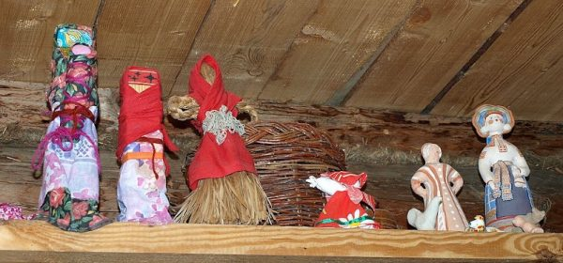

Игры и игрушки существовали многие века назад. Находки археологов подтверждают, что в куклы играли еще в доисторические времена, причем игрушка всегда являлась не просто манипулятивным инструментом, а отображением всех жизненных ценностей того или иного времени, носителем культуры и нравственности. Наши предки всегда охотно предоставляли игровое пространство своим детям, как в дворянском доме, так и в простой крестьянской избе.

Если же подвергнуть анализу то, во что играют современные дети, нам становиться страшно как за детей, так и за культурное наследие России в целом!

Современные игры в последние годы претерпевают стремительные изменения: дети разучились конструктивно играть, играть с пользой, играть вместе, играть качественно…

**5, 6,7, слайды**

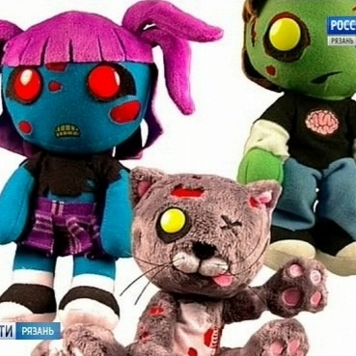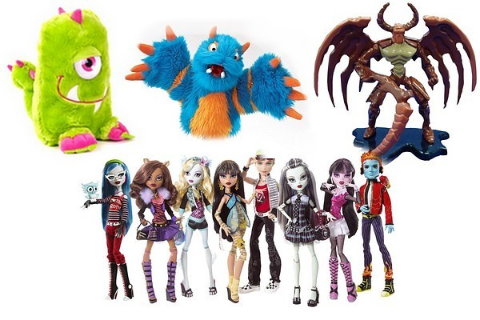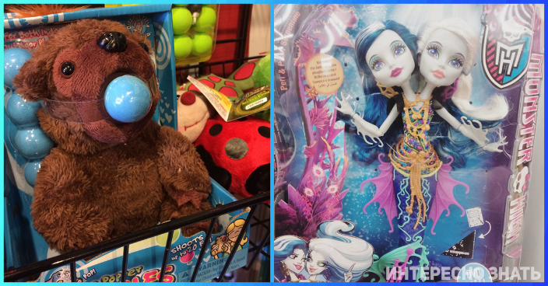

Игры стали невеселыми, агрессивными, индивидуалистичными. Исчезли групповые игры: жмурки, лапта и т.д., а вместе с ними – считалки, заклички, песенки и др. формы детского фольклора – величайшее богатство нашей культуры, которое передавалось из уст в уста от одного детского поколения к другому поколению.

Наши дети, к сожалению, не имеют возможности и почти не играют в игрушки отечественных производителей, приобретая продукцию зарубежных, более разрекламированных марок. Однако, таким образом нам и нашим детям транслируется чуждая культура и неприемлемые для нас ценности, принципы и мировоззрение.

Эти образы пагубно воздействовали на детские умы, прививая такие качества как жестокость, бессердечность, эгоизм, нравственную аморфность, отсутствие творческого начала, паразитирующий способ существования!

**8, 9 слайд**

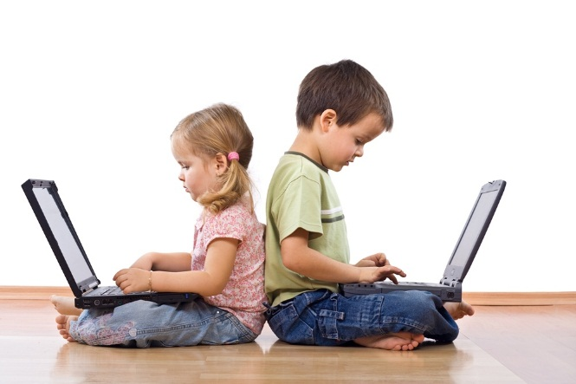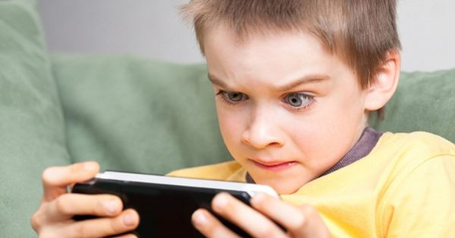

Игрушкой, а точнее Антиигрушкой можно назвать сегодня и компьютер, который заполнил умы и сознание наших детей. Каждый современный ребенок знаком с этим «инструментом цивилизации», причем возраст этого знакомства сокращен до минимума. Компьютер заменяет традиционную игрушку не только подростку, но и совсем юному человеку, начиная уже с 3-х летного возраста, а то и раньше. При этом взрослые не замечают (точнее стараются не замечать) тех пагубных последствий, к которым приводит это знакомство. Компьютерные игрушки носят преимущественно жестокий, злой и агрессивный характер. Ребенок, играющий в насилие, обязательно однажды реализует проигранную жестокость в жизни, т.к. игрушка является своеобразным звеном между ребенком и предметным миром.

Исследования последних лет показывают, что наметилась тенденция к «эпидемии» игровой зависимости, которая не менее страшна и опасна, чем наркомания или алкоголизм, при этом лекарство от страшного недуга еще не изобретено!

Ребенок должен получать возможность общения с компьютером, но дозировано и под чутким руководством знающего взрослого.

**10 – 19 слайды**

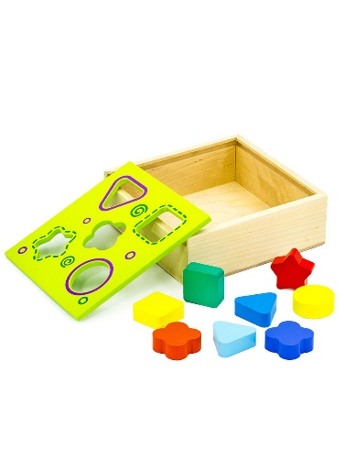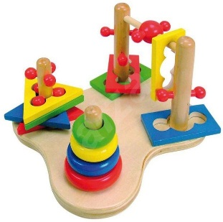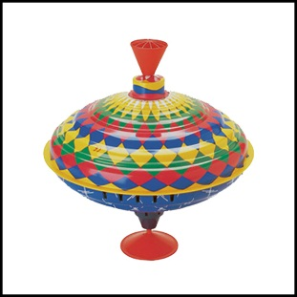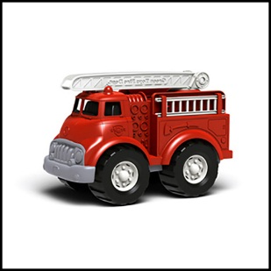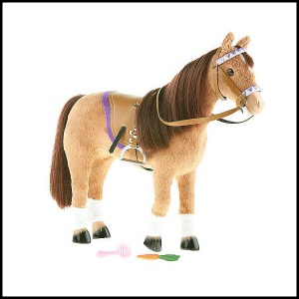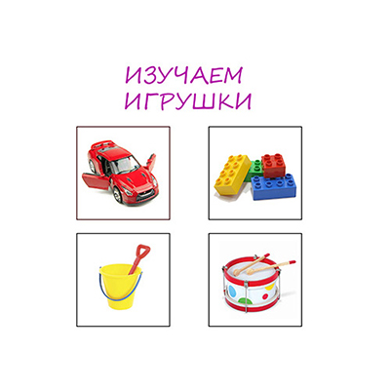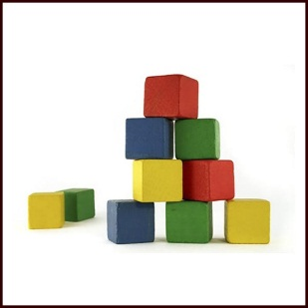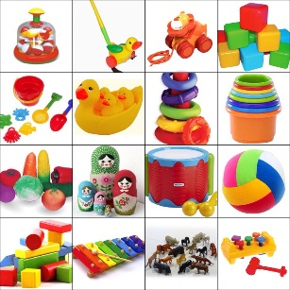

Но не все так плохо. Есть у нас хорошие, добрые и мудрые игрушки. Зато такая игрушка будет нести в себе позитив, учить состраданию и сорадованию, а не взращивать идею обладания. Будет настоящим другом по игре, будет иметь свою душу, чего нет у многих конвейерных игрушек. Они учат добру, справедливости, дружбе, учат не обманывать и не предавать, уважать взрослых и многому другому.

«Идеальная игра – не столько игра с игрушками, сколько игра воображения» (А.В. Запорожец) – следуя этой формуле, особую ценность для ребенка имеет игрушка «изначальная, первичная и универсальная»: звуковая (погремушки, бубенцы, свистульки…); двигательная (мяч, волчок, воздушный змей, лодка, машина…); оружие (древние лук и стрелы, меч и щит, солдатики…); орудия труда (ведерко, лопата, грабли…); образная (изображения животных, куклы…); конструктивная (песок, глина, камушки, деревянные бруски…); словесная (прибаутки, песенки, считалки…).

Особенную ценность для ребенка любого возраста (от малышей до подростков) представляют групповые игры с игрушками, передающиеся от поколения к поколению, представляющие собой особую детскую субкультуру и формирующие необходимые для жизни качества и ценности, воспитывающие личность.

**20, 21 слайд**

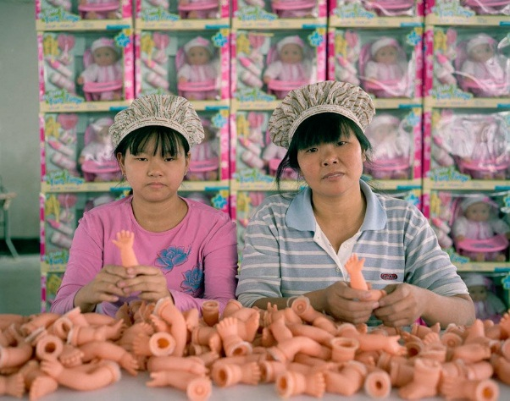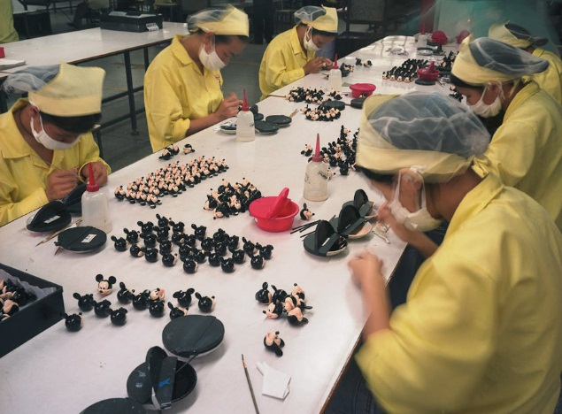

**1.2 Выступала:** родитель Липовик Ни для кого не секрет, что современный рынок переполнен яркими и дешевыми игрушками китайского производства, большинство из которых не соответствуют даже минимальным санитарно-эпидемиологическим нормам. Парадоксально, но факт: наши отечественные производители предпочитают использовать дешевую рабочую силу Поднебесной, чем давать возможность умирающему отечественному производству мастерить замечательные изделия народных промыслов. Каждый взрослый, родитель и воспитатель, должен уметь выбирать игрушки для детей, исходя из критериев. Автор книги формулирует следующие требования и принципы экспертизы игрушки.

*А. Медицинские и экологические требования: из чего сделана игрушка, есть ли сертификат качества, прочно ли прикреплены мелкие детали и т.д.*

*Б. Педагогические требования: чему научит игрушка? Какие разовьет умения и навыки, творческие способности?*

*В. Психологические требования: что несет в себе игрушка? Какие чувства пробудит она у ребенка?*

*Г. Эстетические требования: соответствует ли игрушка представлениям о красоте, развивает ли чувство прекрасного, гармонии?*

*Д. Духовно-нравственные требования: какие ценности транслирует игрушка, способствует ли она формированию морального сознания, совести, различению добра и зла, стремлению следовать нравственным нормам?*

Дети всегда живут по правилам, просто не всегда это правила ваши. А нужно, чтобы они жили по вашим правилам, поэтому приучайте детей вас слушать и слушаться, и формулируйте правила умные, простые и понятные. "Каждая игра живет в своей коробочке". "Чтобы начать новую игру, нужно вначале убрать старую". "Игрушками - не дерутся". "Используй правило "Стоп!" и "Все решают старшие".

Самой главной причиной небережливого отношения ребенка к игрушкам является недостаток родительского внимания. Современные родители нередко сильно загружены работой и стараются купить дорогие игрушки детям, чтобы только он не мешал им, и они успевали сделать все запланированные дела. Однако даже самые интересные и дорогие игрушки не могут заменить малышу родительского внимания и общения с ними. Поэтому, ломая игрушки, дети хотят хоть немного привлечь к себе маму и папу, даже если его поведение им не нравится.

2. **Безопасность наших детей в период новогодних праздников:**

Сегодня мы хотели бы поговорить о приближающемся празднике Новый год. Как мы в детстве ждали этого праздника! В его преддверии казалось все существование пронизано ожиданием подарков, Новогодней елки. Все постепенно пропитывалось запахом мандаринов и шоколадных конфет. Такие же ощущения и у наших детей. Приближается волшебное время Новогодних праздников и Рождества. Однако следует помнить о правилах безопасности в этот период. Вспомним несколько правил техники безопасности. И именно дома маленький ребенок узнает, что же такое безопасность, что можно брать, а что нельзя. Впервые попробовав горячий суп – малыш дует, а если ударился – обходит это место или предмет

**Сначала подарки:** Если вы дарите ребенку на Новый год игрушки, то не поленитесь спросить у продавца сертификат безопасности. В качестве подарка выбирайте такие игрушки, которые подходят ребёнку по возрасту, способностям и интересам.

**Новогодняя елка.** Покупая искусственную елку убедитесь в том, что она огнестойкая Об этом должно быть написано в прилогаемых документах. Все ёлочные украшения должны быть сделаны из негорючих или огнестойких материалов.

Правила пожарной безопасности во время новогодних праздников. Во время новогодних праздников, помимо обычных правил пожарной безопасности следует соблюдать ещё несколько простых норм, которые позволят вам получить от выходных дней только положительные эмоции:

1. Не украшайте ёлку матерчатыми и пластмассовыми игрушками.

2. Не обкладывайте подставку ёлки ватой..

3. Освещать ёлку следует только гирляндами промышленного производства.

4. В помещении не разрешается зажигать бенгальские огни, применять хлопушки и восковые свечи. Помните, открытый огонь всегда опасен!

5. Не следует использовать пиротехнику, если вы не понимаете, как ею пользоваться, а инструкции не прилагается, или она написана на непонятном вам языке.

6. Нельзя ремонтировать и вторично использовать не сработавшую пиротехнику.

7. Категорически запрещается применять самодельные пиротехнические устройства. Запрещено: - устраивать "салюты" ближе 30 метров от жилых домов и легковоспламеняющихся предметов, под низкими навесами и кронами деревьев. - носить пиротехнику в карманах. - держать фитиль во время зажигания около лица. - использовать пиротехнику при сильном ветре. - направлять ракеты и фейерверки на людей. - бросать петарды под ноги. - низко нагибаться над зажженными фейерверками. - находиться ближе 15 метров от зажженных пиротехнических изделий.

**БЕЗОПАСНОСТЬ НА ДОРОГЕ** Напоминайте детям о правилах дорожного движения для пешеходов в зимний период. Прежде всего, разъясните, где, когда и как можно переходить проезжую часть. Расскажите, как опасно играть и кататься на горках, расположенных рядом с дорогой. Объясните своим детям, что на зимней дороге тормозной путь автомобиля увеличивается в 3 раза. Одевайте детей в яркую одежду, а еще лучше иметь на ней световозвращатели – фликеры

**Зимние забавы и безопасность**  каждой зимней забавы есть и свои особенности, свои правила безопасности.

**Катание на санках, ледянках**

Для прогулки на санках ребенка надо одеть потеплее. Прежде чем ребенок сядет на санки, проверьте, нет ли в них неисправностей. Кататься на санках с горки нежелательно, лучше на ледянках.Объясните ребенку заранее, что на горке надо соблюдать дисциплину и последовательность. Вам необходимо самим убедиться в безопасности горки, поэтому перед катанием внимательно изучите местность. Спуск не должен выходить на проезжую часть, а малышей лучше катать с маленьких пологих снежных горок, причём в немноголюдных местах и при отсутствии деревьев, заборов и других препятствий.Нельзя разрешать ребенку кататься на санках, лежа на животе, он может повредить зубы или голову.Кататься на санках стоя нельзя! Опасно привязывать санки друг к другу. Перевозить ребёнка через дорогу можно только в санках, которые толкаются перед собой. Если у них имеется только веревка-буксир, то ребенка необходимо вынуть. Следует учесть, что по малоснежной дороге с проплешинами асфальта санки едут медленно, поэтому будьте особенно бдительными.

**Игры около дома:**

Не разрешайте детям играть у дороги. Учите детей, что нельзя выбегать на проезжую часть.Нежелательно валяться и играть в сугробах, которые находятся, например, под окнами домов или около подъезда. И, конечно, не позволяйте прыгать в сугроб с высоты.Неизвестно, что таит в нем пушистый снежок: под свежевыпавшим снегом может быть все что угодно: разбитые бутылки, камень, либо проволока, может там оказаться и мусор, который кто-то не донес до мусорки – да все что угодно!

Объясните детям, что нельзя брать в рот снег, ледяные корочки, сосульки: в них много невидимой для глаз грязи и микробов, которые могут вызвать болезнь.

При игре в снежки расскажите ребенку, что кидаться в лицо нельзя, и вообще кидать нужно не с силой! И не позволяйте детям строить глубокие снежные туннели, которые могут обвалиться!

**Осторожно, гололед!**

Учите детей, что ходить по обледеневшему тротуару нужно маленькими шажками, наступая на всю подошву. Старайтесь по возможности обходить скользкие места.

Особенно внимательно нужно зимой переходить дорогу - машина на скользкой дороге не сможет остановиться сразу!

**Зимой на водоеме**

Не выходите с ребенком на заледеневшие водоемы! Если лед провалился - нужно громко звать на помощь и пытаться выбраться, наползая или накатываясь на край! Барахтаться нельзя! Если получилось выбраться, надо отползти или откатиться от края.

Вот основные правила безопасного поведения в зимнее время года, которые следует помнить взрослым и учить детей соблюдать их.

***Блиц – опрос для родителей***

А сейчас мы предлагаем вам немного поиграть, посоревноваться друг с другом. Для этого нужно разделиться на 3 группы.

Попробуйте ответить на мои вопросы.

**Вопрос №1:** Назовите правила поведения при обнаружении запаха газа в квартире.

**Ответ:** Не включать свет и электроприборы, не зажигать спички, открыть окна и форточки, звонить в газовую службу от соседей по телефону –04- , оповестить других соседей о случившемся.

**Вопрос №2**: Назовите правила поведения при пожаре в квартире.

**Ответ:** Не открывать окна, не тушить водой загоревшиеся электроприборы, дышать через мокрую ткань, к выходу двигаться, пригнувшись, покиньте помещение, закройте за собой дверь, вызовите пожарную охрану по телефону -01-, сообщите о пожаре соседям.

**Вопрос №3:** Назовите правила поведения при контакте с домашней и бродячей собакой.

**Ответ:** Не гладьте незнакомых животных; не трогайте собаку, когда она ест или кого-то охраняет, особенно своих детенышей; не толкайте и не нападайте в шутку на хозяина собаки; никогда пристально не смотрите собаке в глаза; не убегайте от собаки, не поворачивайтесь к ней спиной; чтобы отогнать бродячую собаку, бывает достаточно поднять с земли камень или палку, а вот с домашними животными, часто хорошо дрессированными, лучше не размахивать руками, а громко и четко отдать команду: «Фу!» или «Нельзя!».

А сейчас мы предлагаем вам решить проблемные ситуации.

(каждая группа родителей выбирает себе карточку с ситуацией, прочитывают, разыгрывают и предлагают возможные ответы)

**Ситуация №1:** Молодая женщина приятной наружности говорит девочке (мальчику): «Здравствуй, девочка! Как тебя зовут? А где ты живешь?» Как должна ответить девочка незнакомке?

**Возможные ответы:** «Вот я сейчас милиционера позову!»; «Простите, но я очень спешу!».

**Ситуация №2:** Лежит на земле пьяный мужчина. Его шапка и ботинок валяются в стороне. Человек просит: «Мальчик, помоги мне, пожалуйста!» Как должен повести себя ребенок?

**Возможные ответы:** «Я позову сейчас кого-нибудь из взрослых»; «Пройду мимо, сделаю вид, что не замечаю лежащего человека»; «Подниму шапку».

**Ситуация №3:** Ребенок потерялся. Что он будет делать?

**Возможные ответы:**

Везде бегать и искать маму.

Стоять на месте, где потерялся.

Обратиться к милиционеру за помощью, если уж очень долго стоишь.

Пойти с незнакомой тетей, которая скажет, что только что видела твою маму, а мама плачет, ищет тебя.

Пойти с чужим мужчиной, который скажет, что живет рядом с домом, в котором ты живешь, что он тебя проводит.

Попросить прохожего отвести тебя в ближайшее отделение милиции.

Обратиться к продавцу в магазине за помощью.

Попросить прохожего позвонить в милицию и сообщить, что ты потерялся и находишься в таком-то месте.

**3. Разное**

Родителям напомнить о том что дети недолжны опаздывать, т.к в целях антитерроррестической безопасности 9.00ч. закрывается калитка. Если нужно попасть в детский сад возле калитки звонок. Выйдет дежурный и при себе иметь паспорт. Калитка открывается в 16.00ч.Оплата за детский сад до 20 числа.

Подготовке группы и детей к новогоднему празднику.

Вопросы и предложения родителей.